САОПШТЕЊА
15. новембар 2017.

РУЖИЋ СА НАЧЕЛНИЦИМА ОКРУГА У УЖИЦУ
Министар за државну управу и локалну самоуправу Бранко Ружић боравио је данас у Ужицу, где је на састанку са начелницима управних округа рекао да ће део проблема са којима се у свакодневном раду суочавају инспекцијске службе бити решени почетком наредне године.

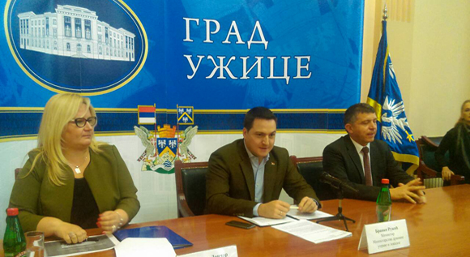

"Проблеми су мањак кадра, старосна доб преко 55 година и природни одлив инспектора. Упутићемо предлог Влади Србије за повећање броја инспектора и повећање техничке опремљености служби, како би се побољшао њихов рад и ефикасност", рекао је Ружић и истакао да ће се системски приступити решавању ових проблема.

Министар је рекао да је намера да се управо у ове послове више укључе начелници округа, јер они, као представници средњег нивоа власти имају увид и додатна су спона између локалних самоуправа и Министарства.

Ружић је указао да у неким управним окрузима ради само по један здравствени и санитарни инспектор, који имају велику одговорност јер брину о здрављу грађана и то се, казао је, мора мењати.

Ружић је рекао да је намера Министарства да се начелници округа на прави начин ставе у функцију реформе јавне управе, као и да се побољша њихов статус који није на завидном нивоу од 2001. године, како у територијалној организацији, тако и у политичком смислу.
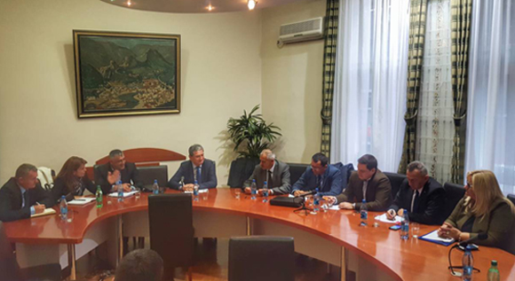

Министар је нагласио и да је у циљу ефикаснијег рада Координациона комисија за инспекцијске службе потписала споразум са прекршајним судовима, што ће, како је рекао, олакшати да пријаве које инспектори пишу буду ажурне, да не застаревају и да производе правно дејство.

Током посете Ужицу министар се састао и са начелницима управних округа са Косова и Метохије са којима је разматрао актуелна питања.

Извор: Министарство државне управе и локaлане самоуправе
www.mduls.gov.rs
http://www.mduls.gov.rs/aktivnosti-saopstenja.php#a917

